итоговый отчет
Управления образования администрации болотнинского района новосибирской области
о результатах анализа состояния и перспектив развития системы образования за 2020 год

Оглавление
Перечень сокращений 3
1. Анализ состояния и перспектив развития системы образования 4
1. Вводная часть 4
1.1. Аннотация 4
1.2. Ответственные за подготовку 5
Контакты 5
1.4. Экономико-географическая характеристика Болотнинского района,,,,,,,,,,,,5
1.5. Образовательный контекст 7
2. Анализ состояния и перспектив развития системы образования: основная часть. 8
2.1. Сведения о развитии дошкольного образования 8
2.2. Сведения о развитии начального общего образования, основного общего образования и среднего общего образования 12
2.3. Сведения о развитии дополнительного образования детей 14
2.4.Кадровая и профириентационная работа 17
2.5.Организация горячего питания в образовательных организациях Болотнинского района 18
3. Выводы и заключения 19

Перечень сокращений

ВПР | Всероссийские проверочные работы
ГВЭ | Государственный выпускной экзамен
ЕГЭ | Единый государственный экзамен
КПК | Курс повышения квалификации
МСО | Мониторинг системы образования
ОГЭ | Основной государственный экзамен
ФГОС | Федеральный государственный образовательный стандарт
ФЗ | Федеральный закон

1. Анализ состояния и перспектив развития системы образования

1. Вводная часть

1.1. Аннотация
Главная задача отчета заключается в информировании педагогической, родительской общественности о состоянии и развитии системы образования района и включение их в общественный диалог об оценке функционирования и развития системы образования на данном этапе и векторах ее развития.
Представленные материалы помогут получить информацию об основных тенденциях развития, возможностях образовательной системы Болотнинского района по обеспечению доступности качественного образования.
Настоящий отчет адресован работникам образовательных учреждений, органам представительной и исполнительной власти, общественным организациям, коллегиальным органам управления образовательной организацией и другим заинтересованным лицам.
Каких результатов достигла система образования за прошедший 2020 год? С какими проблемами сталкивается и на решение каких задач будет направлена в будущем? Всесторонне представить ответы на данные вопросы – цель настоящего отчета.

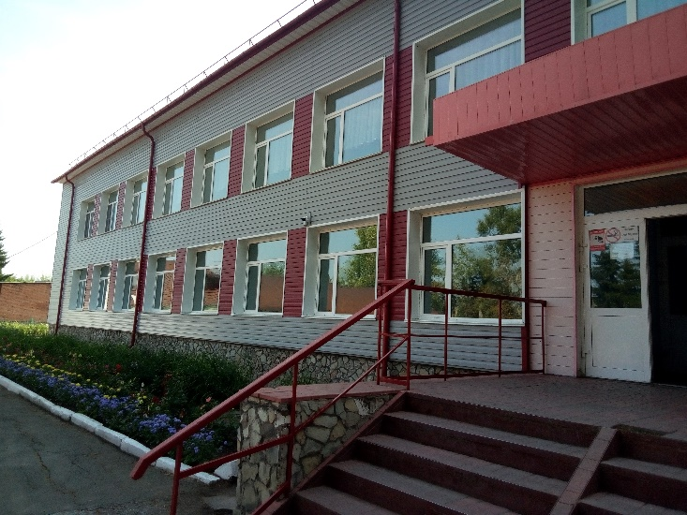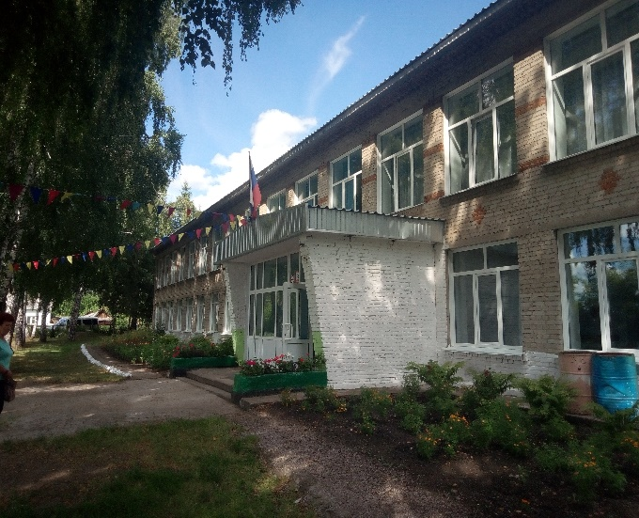

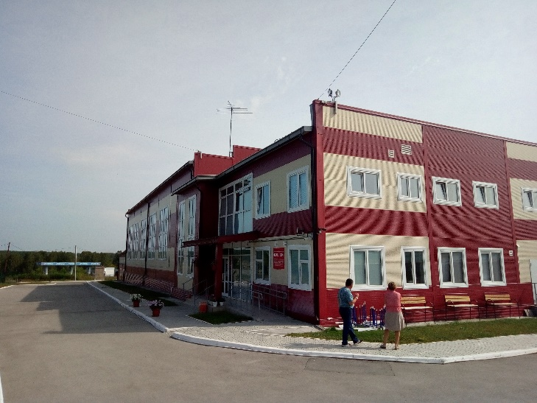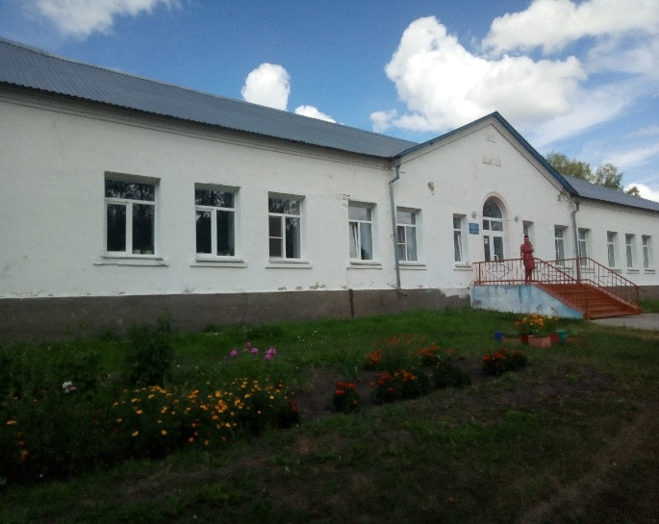

1.2. Ответственные за подготовку
Отчет подготовлен управлением образования администрации Болотнинского района Новосибирской области.

КОНТАКТНАЯ ИНФОРМАЦИЯ

Почтовый адрес: 633340, Новосибирская область, г. Болотное, ул. Советская, д.9
Адрес электронной почты: Uo_bol@edu54.ru
Адрес сайта в сети Интернет: http://bolotnoe.nso.ru/
Телефоны: (8-383-49) 22 - 640 (начальник, Плотникова Елена Александровна),
22 – 906, 21 – 648, 22-203 (специалисты)
Факс: (8-383-49) 22-906

1.3.Экономико-географическая характеристика Болотнинского района
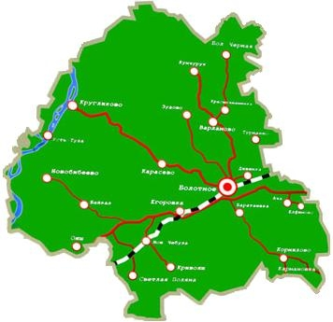
Болотнинский район был образован в 1924 году в составе Томского округа Сибирского края, с 1930 года вошёл в состав Западно-Сибирского края. В 1937 году район включён в состав вновь образованной Новосибирской области.
Территория района общей площадью 3374 кв.км расположена в крайней северо-восточной части Новосибирской области на расстоянии 126 км от областного центра г.Новосибирска, граничит с Томской, Кемеровской областями, Мошковским, Тогучинским, Колыванским районами Новосибирской области. Через район проходит железнодорожная магистраль, автодорога федерального значения «Байкал». По Болотнинскому району проходит магистральный нефтепровод и газопровод. По территории района протекает река Обь.
На территории района расположено 15 муниципальных образований, 57 населенных пунктов, в которых проживает 27,5 тыс.человек, в том числе городское население 17,0 тыс.человек. На протяжении последних лет численность населения имеет тенденцию снижения. Самые крупные населённые пункты: с. Светлая Поляна, с. Ояш, п. Дивинка, п. Бор.
Административный центр – г.Болотное с населением 17,0 тыс.человек расположен на пересечении автомобильных дорог, идущих в трех направлениях: г.Кемерово, г.Томск, г.Новосибирск .

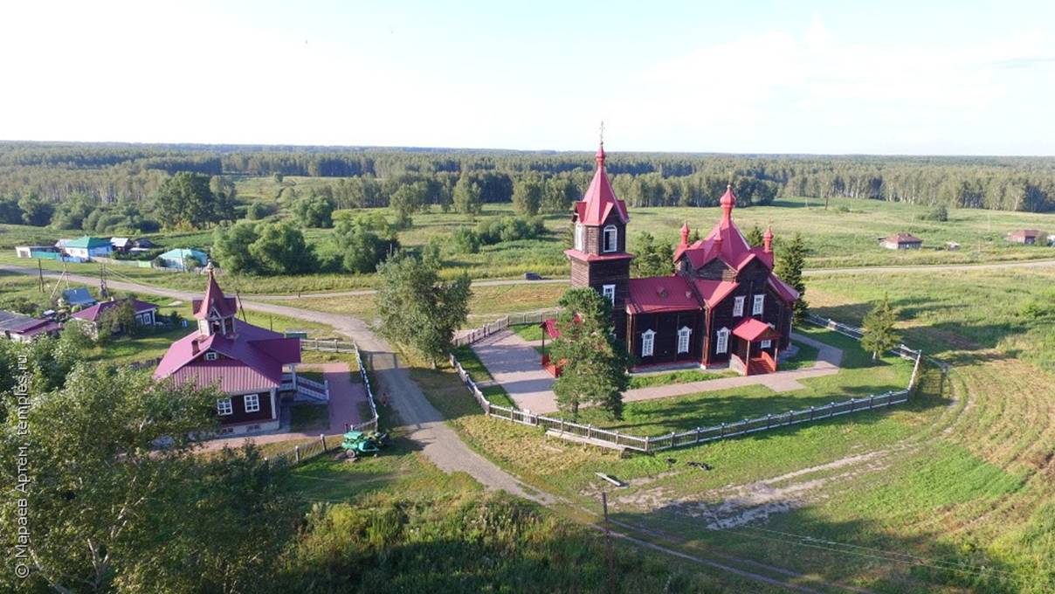

В Болотнинском районе расположены памятники народного деревянного зодчества, одним из которых является церковь во имя Преподобного Серафима Саровского в селе Турнаево - уникальный и единственный сохранившийся памятник деревянной культовой архитектуры начала 20 века. До 1937 года храм оставался единственным православным храмом не только в Болотнинском районе, но и в окружающих районах Томской, Новосибирской и Кемеровской областях.
Район обладает достаточными возможностями развития экономики - природоресурсным, трудовым, производственным потенциалом. Район обеспечен подъездными путями, разгрузочными площадками.
На территории района имеются особо охраняемые территории. Это Государственный биологический заказник «Мануйловский», памятники природы регионального значения (Болото-Сосновое, Южная часть Таганского болота).

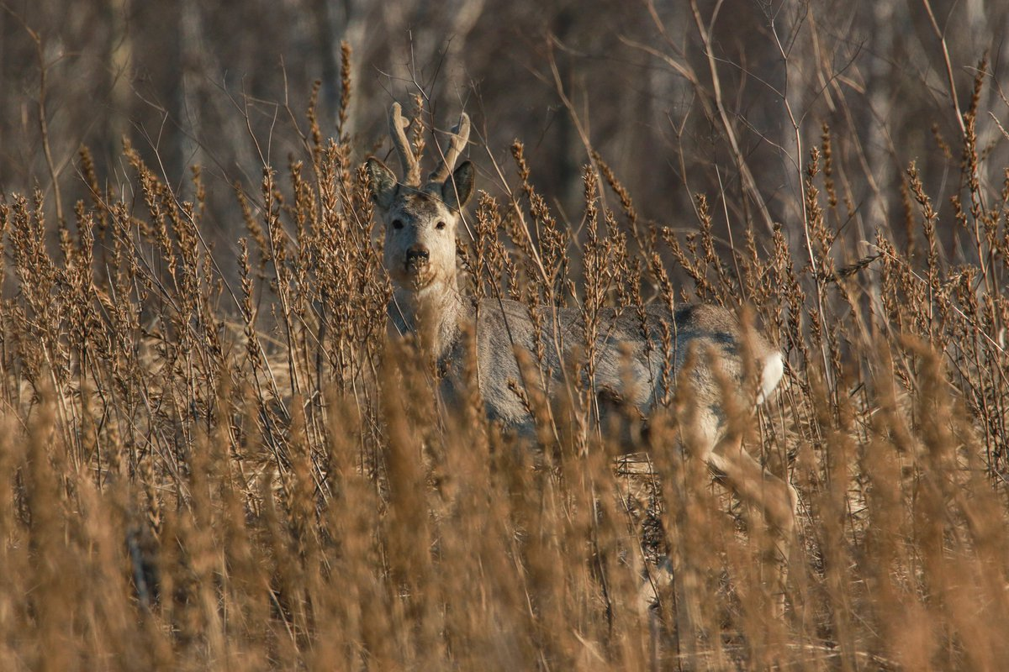

На территории района имеются разведанные запасы полезных ископаемых, это 10 месторождений торфа (одно из крупнейших-Таганское площадью 25 тыс.га ), имеются торфяники, обогащенные фосфоросодержащим минералом -вивианитом (месторождение Усть-Баксон имеет площадь 942 га с запасами 892 тыс. т ,из них с вивианитом 329 га).
Так же на территории района имеются месторождения сапропелей. Сапропели - органно-минеральные отложения пресных озер, числятся в шести месторождениях площадью 20 тыс.га. Общие их запасы составляют 186 тыс.т.

1.4. Образовательный контекст

В районе на протяжении нескольких лет сохраняется тенденция снижения численности населения района. Причиной сокращения численности населения была и остается естественная убыль населения - превышение числа умерших над числом родившихся. Так же негативное влияние оказывает и миграционная убыль населения.
Основной миграционный отток населения - это молодежь. Причинами миграционного оттока является нехватка рабочих мест или низкая оплата труда, отсутствие организованного досуга в сельской местности, преимущества жизни в городе по сравнению с деревней и др.
Численность населения Болотнинского района в 2020 году составила 26 576 человек, в том числе проживают в городской местности 15501 человек и 11075 человек в сельской местности. За 2020 год показатель смертности выше показателя рождаемости в среднем в 1,2 раза.
В целях демографического развития Болотнинского района и дальнейшего улучшения демографической ситуации на территории района реализуются мероприятия программы по демографическому развитию Болотнинского района Новосибирской области на 2008-2025 годы, утвержденной решением 44й сессии I созыва Совета депутатов Болотнинского района № 397 от 26.12.2008г.
На рынке труда ситуацию в 2020 году можно охарактеризовать как стабильную.
В целях недопущения ухудшения ситуации на рынке труда в 2020 году в районе и области действуют меры поддержки предпринимательской деятельности, оказывается содействие в создании новых эффективных рабочих мест и расширении самозанятости, в первую очередь сельского населения, осуществляется стимулирование населения к трудовой активности.

В системе образования района в 2020 году функционировало 34 учреждения, из них:
- дошкольные образовательные учреждения - 4 детских сада;
- общеобразовательные учреждения – 25 школ;
- два учреждения дополнительного образования детей (МАУ ДО ДЮСШ «Темп» и МБУ ДО ДДЮ);
- МКУ ИМЦ;
- МКУ Центр «Дельфин»;
- МКУ «Молодежный центр»
Развитие муниципальной системы образования, перевод её в качественно новое состояние в ближайшие годы планируется через реализацию следующих ключевых направлений:
- достижение качественных показателей региональных проектов национального проекта «Образование»;
- организация образовательного процесса в соответствии с федеральными государственными образовательными стандартами и, как следствие, - обеспечение качественно новых образовательных результатов;
- формирование системы профильного самоопределения и социальной адаптации в технологическом конкурентном мире;
- укрепление системы инклюзивного образования; развитие в муниципальной системе дополнительных образовательных услуг;
- обновление школьной инфраструктуры;
- реализация государственно-общественного управления, общественно-профессиональной экспертизы;
- развитие педагогического потенциала, привлечение в сферу образования квалифицированных специалистов;
- создание межведомственных советов для решения задач развития образования и др.
Результативность системных изменений муниципальной системы образования обеспечивают новации, направленные на консолидацию действий учреждений и граждан по решению проблем муниципального образования:
- социологические репрезентативные исследования и опросы, анкетирование представителей разных групп муниципального сообщества по выявлению образовательных потребностей, возможностей совершенствования образовательного процесса в МОУ и МДОУ и других аспектах образования;
- активизация деятельности Муниципального административно-общественного совета по развитию образования в районе, Управляющих и Попечительских советов образовательных учреждений, других коллегиальных органов;
- обеспечение открытости деятельности образовательных учреждений через представление общественности отчётов по самообследованию на сайтах, публикации в СМИ, подготовку и проведение круглых столов, дискуссий, дней открытых дверей, конференций по вопросам образования и воспитания;
- обновление содержание и механизмов повышения профессиональных компетенций педагогов;
- системная научно-методическая поддержка инновационных процессов в образовании со стороны научных учреждений и организаций.
Таким образом, обеспечение позитивной динамики развития образования, наращивание ресурсов его совершенствования, профессиональное решение проблем, реализация актуальных задач и другие факторы убеждают в готовности системы образования к новым качественным изменениям.

2. Анализ состояния и перспектив развития системы образования: основная часть
2.1. Сведения о развитии дошкольного образования
Главной целью образовательной политики района в области дошкольного образования является реализация права ребенка на качественное и доступное образование.
Дошкольное образование Болотнинского района представлено 19 муниципальными образовательными учреждениями, реализующим образовательную программу дошкольного образования. Охват детей от 2 месяцев до 7 лет дошкольным образованием на территории района составляет 58% (1028 чел.) от общей численности детей этой возрастной категории, проживающих в Болотнинском районе.
Обеспечение доступности дошкольного образования в Болотнинском районе подтверждает многопрофильность и вариативность системы.
С учетом запросов родителей и особенностей развития и здоровья детей сформировано видовое разнообразие дошкольных образовательных учреждений: в районе функционируют:
- 4 детских сада комбинированного вида с группами компенсирующей, комбинированной, оздоровительной и общеразвивающей направленности (МБДОУ детский сад комбинированного вида «Малышок» г. Болотного, МБДОУ детский сад комбинированного вида «Теремок» г. Болотного, МБДОУ детский сад комбинированного вида «Улыбка» г. Болотного, МБДОУ детский сад комбинированного вида «Сказка» г. Болотного);
- 15 общеобразовательных учреждений, в структуре которых функционируют дошкольные группы (МКОУ СОШ № 16 – 6 групп, МКОУ Ачинская СОШ- 1 группа, МКОУ Баратаевская СОШ- 2 группы, МКОУ Байкальская СОШ- 1 группа, МКОУ Боровская СОШ – 1 группа, МКОУ Варламовская СОШ – 1 группа, МКОУ Дивинская СОШ – 2 группы, МКОУ Егоровская СОШ - группа, МКОУ Зудовская СОШ – 1 группа, МКОУ Карасевская СОШ- 1 группа, МКОУ Корниловская СОШ- 1 группа, МКОУ Новобибеевская СОШ – 1 группа, МКОУ Ояшинская СОШ – 1 группа, МКОУ Светлополянская СОШ – 1 группа, МКОУ Кунчурукская СОШ – 1 группа).
Режим пребывания детей в образовательных организациях, реализующих программу дошкольного образования, различный, в каждом отдельном муниципальном образовании он определяется потребностями родителей и социума. Детские сады работают в режиме 5-дневной рабочей недели:
- 4 образовательных организации с 12-часовым пребыванием (г. Болотное);
- 11 учреждений с 10-часовым пребыванием;
- 4 учреждения с 8-часовым пребыванием;
На территории Болотнинского района проживают около 3000 детей дошкольного возраста, более 60% проживают в городе Болотном. Из общего количества детей:
- более 20% воспитываются в многодетных семьях;
- более 40% проживают в молодых семьях, имеющих двух детей
- более 30% детей проживают в неполных семьях.
Обеспечены потребности всех категорий детей. На базе образовательных учреждений функционирует 55 групп, из них:
- 42 общеразвивающей направленности;
- 1 группа оздоровительной направленности;
- 4 группы компенсирующей направленности, для детей с нарушением речи;
- 2 группы комбинированной направленности;
- 2 – кратковременного пребывания;
- 4 – для детей раннего возраста.
В целях предоставления адекватной формы образования детям с ограниченными возможностями здоровья в Болотнинском районе работает психолого-медико-педагогическая комиссия. В 2020 году психолого-медико-педагогической комиссией обследовано 192 ребенка дошкольного возраста. В результате выявлено 89 человек с нарушением речи. Для данной категории детей организовано коррекционная помощь в 4-х группах 4-х дошкольных учреждений комбинированного вида.
В соответствии с Указом президента Российской Федерации № 599 от 7 мая 2012 года «О мерах по реализации государственной политики в области образования и науки» на территории Болотнинского района достигнута 100 процентная доступность дошкольного образования для детей в возрасте от 3 до 7 лет. В данное время численность детей от 3-х до 7-ми лет, посещающих ДОУ района - 860 человек, охват дошкольным образованием данной составляет 100%.
Численность детей, зарегистрированных в очереди на детский сад, составляет 180 человек, в возрасте от 0 до 3-х лет
Администрацией района и управлением образования прилагаются все возможные усилия не только для сохранения существующей сети дошкольных учреждений, но и для ее расширения. В этом направлении достигнуты определенные успехи – за последние 10 лет охват детей дошкольным образованием на территории Болотнинского района увеличился более, чем в 2 раза.
В настоящее время на территории Болотнинского района существует потребность населения в определенной поддержке развития детей раннего возраста (от 0 до 3 лет). В целях удовлетворения данной потребности на территории района работает центр психолого – медико - социального сопровождения «Дельфин». Центр осуществляет индивидуально-ориентированную педагогическую, психологическую и социальную помощь детям раннего возраста и их родителям.
Кроме этого, в рамках развития инфраструктуры поддержки раннего развития детей от 0 до 3 лет на базе нового детского сада «Сказка» создан консультационный центр для родителей, дети которых не охвачены услугами дошкольного образования.

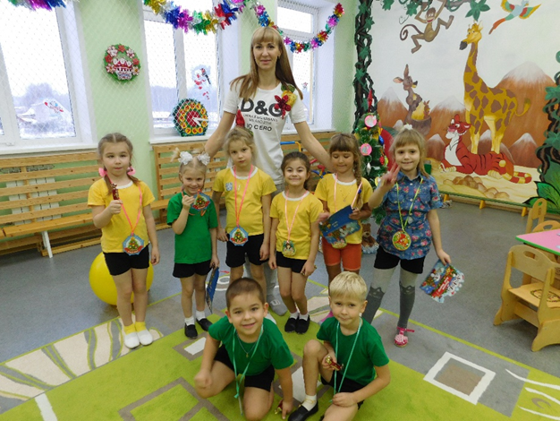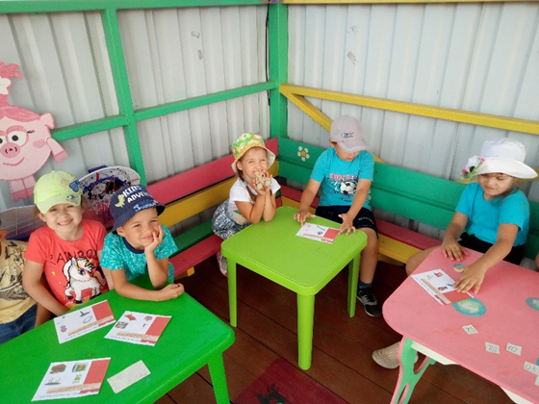

При имеющихся традиционных формах дошкольного обучения и введением альтернативных форм обучения и воспитания детей дошкольного возраста в дошкольном образовании расширяется возможность выбора форм дошкольного образования по запросам родителей, повышается уровень всестороннего, индивидуального личностного развития ребенка и обеспечивается равная стартовая возможность при поступлении в школу.
Повышение качества дошкольного образования неразрывно связано с созданием условий для наиболее полного развития способностей и интересов детей дошкольного возраста на основе индивидуального и дифференцированного подходов, реализации комплексных и вариативных программ дошкольного образовании. Программа является ориентиром творческой деятельности воспитателя: определяет содержание образовательного процесса в ДОУ, отражает мировоззренческую, научную и методологическую концепцию дошкольного образования, фиксирует его содержание по всем основным (комплексная программа) или одному (нескольким) направлениям (специализированная, парциальная программа) развития ребенка. В соответствии с направленностью и уровнем реализации программы устанавливаются вид и категория ДОУ.
Для реализации общеобразовательной программы в соответствии с федеральным государственным образовательным стандартом в образовательных организациях имеются все необходимые условия: в каждом детском саду, в соответствии с требованиями реализуемой государственной программы, создана предметно-развивающая среда, имеются музыкально-спортивные залы, оборудованы медицинские кабинеты, пищеблоки, прачечные, игровые площадки для игр на воздухе. На территории детских садов созданы все условия для комфорта детей. Игровые площадки соответствуют санитарным правилам, благоустроены и эстетично оформлены. Большое внимание в детских садах уделяется созданию развивающей среды, развитию экологической культуры детей, физкультурно-оздоровительной работе.
Одним из важнейших условий формирования здоровья детей является питание. К позитивным моментам организации детского питания можно отнести централизованное снабжение продуктами, разработку и внедрение в практику работы дошкольных учреждений технологических карт, разработку 10- дневного меню.
В целях повышения качества питания, в дошкольных учреждениях осуществляется строгий контроль за качеством поставляемой пищевой продукции, соответствием продуктов санитарным требованиям, наличием документов, подтверждающих их качество и безопасность.
В целях повышения уровня рождаемости, стабилизации демографической ситуации администрацией Болотнинского района предусмотрена льгота по оплате за присмотр и уход за детьми из многодетных семей. Она составляет 50% от установленной суммы. В целях материальной поддержки семей воспитанников, родителям выплачивается компенсация части родительской платы в размере 20%, 50% или 70% за счет субвенций из областного бюджета.
Немаловажным фактором повышения качества образования в дошкольных учреждениях является сотрудничество с родителями. Особое внимание уделяется следующим вопросам: адаптация детей в группах раннего возраста, укрепление здоровья и физическое развитие детей, развитие творческих способностей, предшкольная подготовка. Практически во всех ДОУ отработан механизм участия родителей в общественном управлении ДОУ: родительское собрание, родительский комитет. Педагоги стремятся использовать современные формы работы с родителями: педагогические гостиные, круглые столы. Проводится работа по выявлению и оказанию помощи семьям социального риска.
Ежегодно дошкольные образовательные учреждения становятся участниками и победителями районных, областных конкурсов, региональных и всероссийских викторин. Уже стал традиционным районный фестиваль дошкольников «Звездный дождь», направленный на развитие детского творчества, выявление и поддержку одаренных и талантливых детей дошкольного возраста. Возобновилась традиция проведения массовых физкультурных праздников для дошкольников.
В рамках выполнения требований Федерального закона № 210 от 27 июля 2010 «Об организации предоставления государственных и муниципальных услуг» в настоящее время в Новосибирской области, и в частности в Болотнинском районе, функционирует подсистема «Электронный детский сад». Данная система предназначена для ведения единой базы учета очереди в детские сады города и района, автоматизации процесса комплектования, упрощения процесса учета и выдачи направлений, учета детей, групп, формирования отчетности.
В целом хочется отметить, что в последние годы в развитии дошкольного образования района отмечаются позитивные тенденции:
- увеличение доли дошкольных учреждений, имеющих современную материально-техническую базу, что обеспечивает повышение качества дошкольного образования;
- рост охвата детей от 3 до 7 лет дошкольным образованием, в том числе детей 5-7 лет предшкольным образованием;
- соответствие всех образовательных учреждений лицензионным требованиям к условиям пребывания детей и реализации образовательного процесса;
- увеличение доли педагогических кадров системы дошкольного образования, имеющих специальное педагогическое образование;
- увеличение субсидий региона местным бюджетам на компенсацию части родительской платы за содержание детей в детском саду, что повышает доступность услуг дошкольного образования;
- повышение безопасности пребывания детей и персонала в дошкольных образовательных учреждениях;
- увеличение доли дошкольных учреждений, имеющих приборы учета воды, тепла и электроэнергии, что обеспечивает повышение их энергоэффективности

2.2. Сведения о развитии начального общего образования,
основного общего образования и среднего общего образования

Система общего образования в муниципальном районе остается стабильной.
Численность обучающихся в общеобразовательных школах района в прошедшем учебном году незначительно увеличилась по сравнению с предыдущими годами и составила 3503 человека.
Отмечен рост численности детей в школах г.Болотного, что говорит о продолжающемся перемещении населения из сёл района в районный центр.
Фиксируется тенденция к снижению числа учащихся начальных классов, которая сохранится и в ближайшие годы. Самое большое число первоклассников за последние 10 лет было зарегистрировано в 2015 году – 430 чел., в 2020 году их численность составила 337 чел., что на 22% меньше.
В районе растет число детей, которые нуждаются в создании особых условий обучения. В текущем учебном году в общеобразовательных учреждениях района обучаются 347 (10%) детей с ограниченными возможностями здоровья. Преобладает группа детей с задержкой психического развития. 91% детей с ограниченными возможностями здоровья обучается инклюзивно. В районе постоянно действует территориальная психолого-медико-педагогическая комиссия, что позволяет вовремя выявлять и определять дальнейшие пути сопровождения детей с ограниченными возможностями здоровья. Кроме этого, на базе каждой образовательной организации созданы и активно работают психолого-педагогические консилиумы.
В районе продолжается апробация опережающего введения федеральных государственных образовательных стандартов общего образования. В 2019/2020 учебном году по ФГОС среднего общего образования в Болотнинском районе обучались 62,2% учащихся 10-11 (12) классов.
Уровень абсолютной успеваемости по школам в 2019-2020 учебном году составил 99%, качественной успеваемости – 35%.
В 2020 году аттестат о среднем общем образовании получили 168 выпускников средних школ района. В их числе 6 одиннадцатиклассников, получивших аттестат с отличием. Это выпускники МКОУ СОШ №16, МКОУ Кривояшинской СОШ и МКОУ Новобибеевской СОШ.
Ежегодно выпускники средних школ, проявившие выдающиеся способности в обучении, награждаются районным памятным знаком «За особые успехи в учении», утверждённым решением Совета депутатов Болотнинского района Новосибирской области от 28.05.2014 № 403. В 2020 году памятный знак получили 12 выпускников.
В районе проводится системная работа по привлечению школ к участию в инновационной и конкурсной деятельности.
МБОУ СОШ №2 г.Болотного признана на период с 2020 по 2022 годы ресурсной организацией НСО, реализующей практику инклюзивного образования, восемь школ района реализуют региональный проект «Сетевая дистанционная школа Новосибирской области».
В 2020 году в рамках реализации регионального проекта «Современная школа» на базе МБОУ СОШ № 2 г. Болотного в новом учебном году будет открыт Центр образования цифрового и гуманитарного профилей «Точка роста». Данный центр формируется в целях создания высоко-оснащенных ученико-мест, ранней профориентации школьников. В помещениях школы проведены ремонтные работы, приобретено необходимое современное оборудование. «Точка роста» начала свою работу с 1 сентября 2020 года.
Продолжается работа по включению образовательных учреждений в цифровую образовательную среду. Идёт активное участие в электронном мониторинге деятельности образовательных учреждений, в мероприятиях в дистанционном формате (тематические уроки, родительские собрания, видеоконференции, олимпиады и конкурсы), ведётся работа в федеральных и региональных информационных системах.
2.3. Сведения о развитии дополнительного образования

В Болотнинском районе в системе образования функционируют два учреждения дополнительного образования: детско-юношеская спортивная школа «Темп» и Дом детства и юношества. Расширение системы дополнительного образования активно идет с 2019 года за счет получения общеобразовательными и дошкольными организациями лицензии на реализацию программ дополнительного образования. Кроме этого, в 2020 году учреждения дополнительного образования и образовательные организации сёл района включились в проект «Сетевое взаимодействие», что позволило значительно увеличить охват слугами дополнительного образования на территории отдаленных поселений. (лицензии имеют имеют 24 школы и 4 детских сада). В настоящее время охват услугами дополнительного образования составляет 59% от общей численности детей от 5 до 18 лет, обучающихся в образовательных организациях.

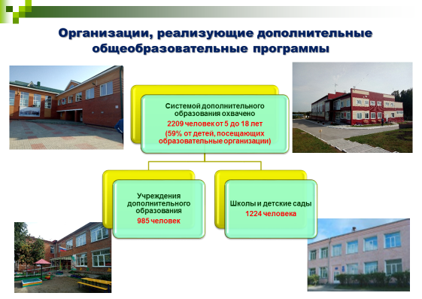

В информационной системе «Навигатор дополнительного образования Новосибирской области» размещено 132 программы, сертификаты дополнительного образования выданы 77% детей (3514 человек).
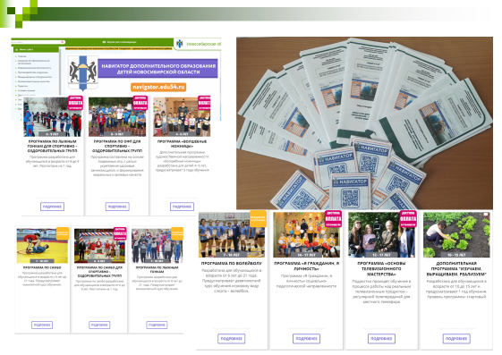
Развивать систему дополнительного образования позволило открытие новых мест дополнительного образования. В прошлом учебном году было открыто 690 мест, в следующем будет будет открыто еще 1860 мест различной направленности. В рамках этих мероприятий будет приобретено современное высокотехнологичное оборудование на сумму более 11 млн. руб.
В 2020 году в пилотном режиме внедрена система персонифицированного финансирования дополнительного образования детей. В рамках внедрения системы проведена большая работа по подготовке нормативно-правовой базы и информационная кампания для родительской общественности.
На базе Дома детства и юношества создан ресурсный центр по работе с одаренными и высокомотивированными детьми, действующий по модели регионального центра развития талантов «Альтаир».
Муниципальный ресурсный центр курирует и координирует всю работу с талантливыми и одаренными детьми в Болотнинском районе. Приказом управления образования в 24 школах, 4 детских садах и 2 учреждениях дополнительного образования созданы Центры по поддержке талантливых и высокомотивированных обучающихся. Работа строится по плану мероприятий, разработанному на учебный год, с учетом требований и рекомендаций регионального центра «Альтаир», запросов и пожеланий участников образовательного процесса.
Осваивая новые компетенции в рамках реализации направлений «Спорт», «Наука», «Искусство», болотнинские ребята имеют достаточно высокие достижения регионального уровня, что позволяет им принимать участие в профильных сменах в детском центре «Артек», и является достаточно сильной мотивацией для других обучающихся.
Школьники осваивают новые для себя компетенции. Обучающиеся Новобибеевской школы активно включились в изучение электроники и изобретение собственных технических новинок: автоматической системы полива комнатных растений, кулера для воды, автоматической системы полива школьного огорода. С 29 мая по 18 июня ученик Новобибеевской школы Зарубин Артем принял участие в профильной профориентационной смене «Технолидер», организованной образовательным центром «СИРИУС».
Ряд школ активно развивает агрокомпетенции обучающихся. Так, Ояшинской школой приобретено и используется оборудование для создания круглогодично функционирующей вертикальной фермы по выращиванию зелени и рассады. Начали эксплуатацию самостоятельно изготовленной гидропонной установки ученики Кривояшинской школы.
В 2020 году призёром регионального этапа конкурса «Большие вызовы» в направлении "Агропромышленные биотехнологии" стала Подрезова Виктория из Егоровской школы с проектом по выращиванию различных сортов тыквы. Ряд школ активно реализуют проекты по направлению «Пчеловодство».
Основной акцент в системе дополнительного образования дошкольников ставится на развитие предпосылок инженерного мышления. Материальная база детских садов и дошкольных групп серьёзно пополнилась наборами робототехники, различными видами развивающих конструкторов, наборами Куборо.
Спортивное направление активно реализуется через работу спортивной школы «Темп», которая оказывает методическую и организационную поддержку всем школам района. На отделениях «Самбо» и «Лыжные гонки» занимаются более 500 ребят.

Направление «Шахматы» реализуется во всех, без исключения, школах и детских садах. В прошедшем учебном году болотнинские борцы стали победителями в Первенстве Новосибирской области по самбо среди юношей 16 -18 лет, во Всероссийских соревнованиях «Сибирский богатырь» по самбо среди юношей 14 – 16 лет, в Первенстве Сибирского федерального округа по самбо среди юношей 15 – 17 лет и других соревнованиях регионального и Всероссийского уровня. Членами сборной команды Новосибирской области по самбо в своих возрастных категориях стали 8 спортсменов школы.
Волейболистки стали серебряными призерами Первенства Новосибирской области по волейболу среди девушек 2003 – 04 г.р.
В общей сложности за учебный год наши спортсмены поучаствовали в 98 соревнованиях различного уровня, пополнив медальную копилку 951 медалью различного достоинства.
По итогам учебного года присвоено 129 разрядов:
- 1 спортивный разряд - 2 спортсменам (самбо);
- 2 – 3 спортивные разряды - 52 спортсменам (самбо, лыжные гонки, легкая атлетика, волейбол);
- 1-3 юношеские разряды – 75 спортсменам (самбо, лыжные гонки, легкая атлетика).
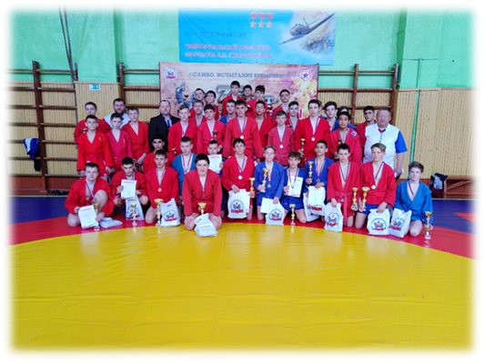
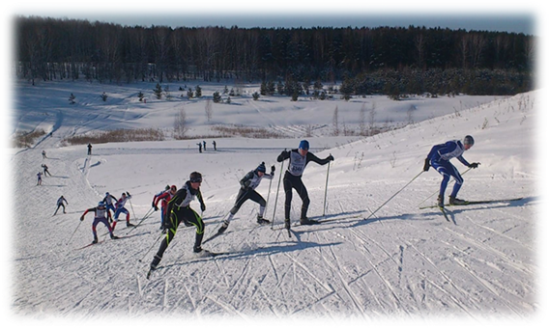
Болотнинские школьники могут гордиться и своими творческими достижениями. Ребята регулярно становятся победителями и призерами областного конкурса «Красота божьего мира», художественных номинациях областных конкурсов «Моя малая родина», «Зеленая планета».
В 2020 году ученица Ачинской СОШ заняла второе место в региональном конкурсе чтецов «Я здесь живу».
В школах района функционирует 18 музеев. Многие из них были созданы благодаря активной работе школьных поисковых отрядов, в результате которой собран богатейший краеведческий материал. который был систематизирован и представлен на портале «Народная летопись» в виде рассказов и фотоматериала. Следствием работы с порталом явилось издание книги "Народная Летопись Болотнинского района". В полноцветную книгу объемом 576 страниц вошло 336 статей, которые написали 171 автор (большинство из которых – дети), использовано 1170 иллюстраций. Книга посвящена 95-летию Болотнинского района.
В Болотнинском районе действует 12 патриотических клубов, в их работу вовлечено более 200 школьников. Созданы и активно функционируют четыре юнармейских отряда с общей численностью более 50 человек.

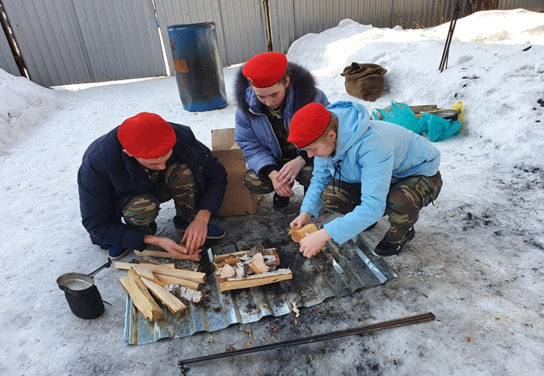
Решением сессии Совета депутатов Болотнинского района, в рамках работы по патриотическому воспитанию, семи школам района присвоены имена героев, ушедших на фронт из Болотнинского района.
Управлением образования для школьников разработан проект «Я здесь живу!». Целью проекта является знакомство с уникальными жителями - писателями Болотнинского района, формирование нравственных основ активной жизненной позиции молодежи посредством книг писателей-земляков. Уже издано 5 книг писателей Болотнинского района, планируются к изданию еще 7, одной из которых будет сборник детских стихов.

2.4. Кадровая и профориентационная работа

Человеческий потенциал, человеческий фактор – во всех областях деятельности является важной составляющей успеха, но в образовании это основа основ, первое и главное условие эффективной образовательной деятельности. Образовательный процесс Болотнинского района осуществляют более 600 руководящих и педагогических работников. Из них 69% – имеют высшее образование, 59% имеют квалификационные категории, в том числе - 16% педагогических работников имеют высшую категорию, 43% - первую. Основной формой повышения уровня компетентности педагогических работников остаются курсы повышения квалификации. В 2020 году повысили квалификацию 324 педагогических и руководящих работников, что составило 68% от их общего числа.
От уровня профессионализма педагогических кадров напрямую зависит качество любого образовательного учреждения. Именно поэтому к образовательному уровню педагогических работников предъявляются самые высокие требования. В настоящее время педагоги активно включаются в работу сетевых педагогических сообществ, представляют опыт собственной работы, принимают участие в обсуждении предметных концепций, новых стандартов и программ.
В районе функционирует информационно-методическая служба, обеспечивающая работу 24 районных методических объединений (далее – РМО) учителей-предметников, воспитателей, заместителей директоров по учебно-воспитательной работе, педагогов службы сопровождения (педагоги-психологи, учителя-логопеды и учителя-дефектологи, социальные педагоги), педагогов-библиотекарей. Роль куратора методического объединения выполняет методист, а непосредственное руководство осуществляет руководитель РМО (один из ведущих педагогов района). В ноябре 2020 года, пять руководителей РМО, прошли исследование методических и предметных компетенций (русский язык, математика, химия, биология, физика) и двое из них приглашены в качестве тьюторов по оказанию помощи коллегам нашего региона в освоении программы повышения квалификации «Совершенствование методических и предметных компетенций». За тьютором учителей русского языка было закреплено 9 учителей Новосибирской области, за тьютором учителей химии – 5.
Сегодня практически все педагоги чувствуют себя уверенно в электронной среде, в связи с этим учителям надо активно использовать уже созданную цифровую платформу - Российская электронная школа, которая является для учителей своеобразным конструктором, с помощью которого можно качественно подготовиться к любому уроку.
В районе осуществляют работу «Школа молодого руководителя» и «Школа молодого педагога». К участию в работе «Школы молодого руководителя» привлекаются вновь назначенные руководители на должность директора школы, заведующей детским садом или учреждения дополнительного образования. В 2020 году в работе «Школы молодого руководителя» приняли участие шесть вновь назначенных руководителей.
В работе «Школы молодого педагога» принимают участие педагогические работники, чей стаж педагогической деятельности менее 3-х лет (вновь принятые на работу после окончания педагогических учреждений, либо ранее работавшие, но не в сфере образования). В 2020 году в работе «Школы молодого педагога» приняли участие 12 педагогов.
В целях повышения профессионального роста педагоги принимают участие в конкурсах профессионального мастерства.
В 2020 года в конкурсе профессионального мастерства «Педагог года» приняло участие 10 педагогических работников. Победители в номинациях «Учитель года» и «Воспитатель года» приняли участие на региональном уровне.
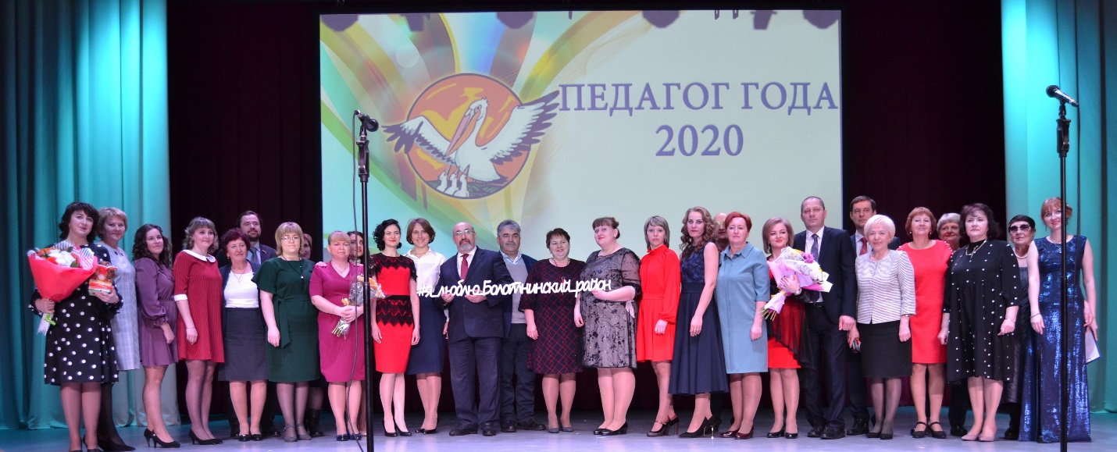
По итогам заочного этапа конкурса "Сельский учитель Новосибирской области" Реймер Мария Александровна педагог, председатель первичной профсоюзной организации МКОУ Егоровская СОШ стала победителем в номинации «Лучший оздоровительный проект на селе».
По итогам областного конкурса профессионального мастерства в сфере дополнительного образования детей «Сердце отдаю детям» в 2020 г. Банникова Анастасия Александровна, педагог дополнительного образования Муниципальное бюджетное учреждение дополнительного образования Дом детства и юношества Болотнинского района Новосибирской области стала дипломантом 2 степени в номинации «Художественная».
В сентябре 2020 г. в систему образования Болотнинского района, по итогам конкурсного отбора программы «Земский учитель» трудоустроены 2 учителя: Васильева Олеся Владимировна, учитель химии и биологии в МКОУ Карасевская СОШ; Исмайлова Динара Исламовна, учитель английского языка в МКОУ Таганаевская СОШ.
С данными учителями заключен трудовой договор на 5 лет, предоставлена единовременная компенсационная выплата в размере 1 млн. рублей.
Создание современных условий обучения невозможно без соответствующего развития кадрового потенциала. Именно эту задачу призвана решить создаваемая сегодня по поручению Президента национальная система учительского роста.
Эта система предполагает установление новых должностей педагогических работников, внесение изменений в профстандарт «Педагог», внедрение нового Порядка проведения аттестации, разработку соответствующих программ повышения квалификации.
Немалую роль в укреплении престижа педагогической профессии играет профсоюзное движение. Наша Болотнинская районная общественная организация профсоюза работников народного объединяет 34 –первичных профсоюзных организаций из 25 школ, 4-детских садов, 2-дополнительного образования, 3- других учреждений с охватом 747 членов профсоюза, что составляет 74,6%. Численность членов профсоюза районной организации за 2020 год осталась стабильной. Состояние профсоюзного членства является одной из самых актуальных задач, стоящих перед профсоюзным активом районной организации.
Основными задачами районной организации Профессионального союза работников народного образования и науки Российской Федерации Новосибирской области остаются координация действий организаций , защита профессиональных трудовых и социально- экономических интересов работников образования.
В положительном решении многих социальных вопросов жизни работников образования помогает социальное партнерство и позитивные взаимоотношения с администрацией района.
В районе сложилась целенаправленная система заключения коллективных договоров в соответствии с трудовым кодексом РФ и с территориальным отраслевым Соглашением по муниципальным учреждениям подведомственным управлению образования администрации Болотнинского района . Охват учреждений КД составляет 100%.
2.5. Организация горячего питания в образовательных организациях Болотнинского района
Обязательным фактором обеспечения качества образования является создание заботы о сохранении здоровья учащихся, воспитанников. Образовательными организациями проводится большая работа по созданию здоровьесберегающей среды и формированию у обучающихся и воспитанников потребности в здоровом образе жизни.
Организация рационального горячего питания учащихся во время пребывания в образовательных организациях является одним из ключевых факторов поддержания их здоровья и эффективности обучения.
В настоящее время горячее питание школьников организованно самостоятельно в 24 (100%) дневных школах и в вечерней (сменной) общеобразовательной школе (питание школьников организовано на базе БПК - аутсорсинг).
Организация горячего питания во всех образовательных организациях района в прошедшем году осуществлялась в соответствии с действующим законодательством, санитарными нормами и правилами.
На сегодняшний момент все пищеблоки в достаточном количестве обеспечены столовой и кухонной посудой, разделочным инвентарем, моющими и дезинфицирующими средствами. Санитарное состояние пищеблоков удовлетворительное.
Во всех пищеблоках водоснабжение централизовано холодной водой, имеет разводку горячего водоснабжения за счет электронагревателя. Организован питьевой режим с использованием бутилированной воды, установлены кулеры для розлива бутилированной воды.
Одним из важнейших показателей качества работы системы школьного питания является охват учащихся горячим питанием.
По итогам проведенного мониторинга питания охват учащихся горячим питанием в дневных образовательных организациях составляет - 97 % (1-4 кл. – 99%, 5-9 кл. – 95%, 10-11 кл. – 94%).
В целях социальной поддержки детей из многодетных и малоимущих семей во всех ОО района организовано льготное питание за счет средств областного и местного бюджетов для 1279 обучающихся из многодетных и малообеспеченных семей (100% учащихся данной категории). Организовано питание детей с ограниченными возможностями здоровья. Численность детей данной категории составляет 276 чел.

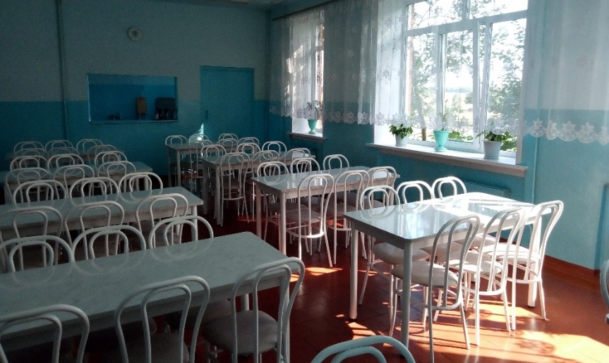

В целях улучшения качества питания дошкольников и школьников, снижения стоимости питания, используются овощи, выращенные на школьном участке, что позволяет значительно снижать стоимость питания.
Вопросу питания в каждой образовательной организации района уделяется большое внимание:
- организована работа с обучающимися и воспитанниками (беседы, игры, викторины, дни здоровья, тематические дни) по формированию навыков культуры здорового питания, этике приема пищи, профилактике пищевых отравлений и инфекционных заболеваний;
- с педагогическими коллективами – обучающие семинары, совещания;
- с родителями – родительские собрания, консультации о правильном питании и его влиянии на здоровье школьников, данный вопрос рассматривается на заседаниях районного родительского комитета;
- в общеобразовательных организациях созданы комиссии по контролю за организацией питания с привлечением родительской общественности.
В дошкольных учреждениях и в начальных классах школ не первый год реализуется учебный курс «Разговор о правильном питании», который дает возможность сформировать у детей представление о необходимости заботы о своем здоровье, и в первую очередь, о важности правильного питания как составной части сохранения и укрепления здоровья.
С целью получения независимой оценки качества предоставляемых общеобразовательными организациями услуг по питанию родительская общественность участвовала в опросе для родителей «Организация питания обучающихся».
Реализация программы способствует просвещению и привлечению родителей и сотрудников школьных столовых для решения проблемы организации правильного питания. Привлечение родителей к данной проблеме особенно важно для обеспечения полноценного питания в семье.

3. Выводы и заключения
Финансирование отрасли образования в районе осуществляется стабильно. В общем объёме расходов бюджета района расходы на образования составляют 58%.
Все образовательные учреждения района прошли проверку готовности к началу 2020-2021 учебного года.
На подготовку школ, детских садов и учреждений дополнительного образования к новому учебному году было потрачено более 22 миллионов рублей.
Во всех учреждениях проведен текущий ремонт.
В рамках исполнения наказов избирателей в 2020 году проводится капитальный ремонт кровли МБДОУ детского сада «Теремок» г.Болотного, замена оконных блоков на пластиковые стеклопакеты в Зудовской школе.
В рамках реализации мероприятий, имеющих приоритетное значение для жителей Болотнинского района в 2020 году («Народный бюджет») заменены оконные блоки на пластиковые стеклопакеты в 6 образовательных организациях: Большереченской, Боровской, Ояшинской, Варламовской, Больше-Черновской и Кунчурукской школах.
В рамках реализацию мероприятий по созданию в дошкольных образовательных организациях условий для получения детьми-инвалидами качественного образования проведен ремонт в МБДОУ детский сад «Теремок» г.Болотного.
В рамках реализации мероприятий региональных проектов «Современная школа», «Успех каждого ребенка» федерального проекта «Образования» проведен ремонт спортивного зала Светлополянской школы, начал функционировать Центр цифрового и гуманитарного профилей «Точка роста» в СОШ № 2 г.Болотного, созданы новые места дополнительного образования в 8 образовательных организациях района.
Большое внимание уделяется антитеррористической защищенности объектов образования.
Подчеркну, что основные расходы бюджета направлены на реализацию основных образовательных программ и мер социальной поддержки обучающихся
Задача обеспечения доступности и качества образования является общегосударственной, требующей незамедлительного решения. Согласно Федеральному закону № 273 «Об образовании в Российской Федерации» государство гарантирует всеобщее право на его получение, которое должно быть реализовано прежде всего на муниципальном уровне.
Решение указанной задачи обеспечивается путем создания общедоступной системы образовательных услуг, направленных на всестороннее развитие детей всех возрастных категорий независимо от места их проживания, состояния здоровья и социального положения и решения актуальных проблем развития системы образования на уровне района. Это напрямую зависит от совершенствования деятельности управления системой дошкольного образования, которое осуществляется структурной единицей администрации Болотнинского района – управлением образования. На управление образования возлагается задача по определению приоритетных направлений, действий, задач и мероприятий в области образования и их соотнесение с имеющимися ресурсами. Анализируя меру и качество реализации приоритетных направлений современной образовательной политики в системе образования, можно сделать вывод, что, муниципальная система образования развивается и ведет поиск путей наиболее полного удовлетворения потребностей заказчиков услуг.
Для дальнейшего совершенствования деятельности управления необходимо:
- изыскивать возможности для обеспечения в полном объеме удовлетворенности потребности населения в образовательных услугах;
- совершенствовать условия для развития вариативных форм образовательных услуг;
- совершенствовать материально-технические условия муниципальных образовательных учреждений в соответствии с требованиями СанПиН;
- расширять информационно-коммуникационные ресурсы образовательных учреждений, повысить качество ведения сайтов;
- повышать качество предоставляемых образовательных услуг через реализацию мер по обеспечению федерального государственного образовательного стандарта, требований к структуре и условиям реализации основной общеобразовательной программы различных уровней образования.
Реализация вышеперечисленных мероприятий на муниципальном уровне будет способствовать развитию системы образования Болотнинского района.

